SÄÄRIAMPUTOIDUN POTILAAN OPAS

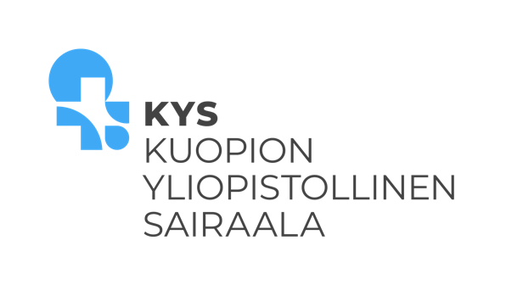

SISÄLLYSLUETTELO

- OPPAAN TARKOITUS…………………………………………………. 4
- SÄÄRIAMPUTAATIO…………………………………………………….. 4
- LEIKKAUKSEN JÄLKEINEN KUNTOUTUMINEN
VUODEOSASTOLLA…………………………………………………….. 5
- HAAVAN JA ARVEN HOITO……………………………………… 6
- KIVUNHOITO………………………………………………………………….. 7
- TYNGÄN KOMPRESSIOHOITO………………………………... 8
- ASENTOHOITO………………………………………………………………. 10
- LIIKEHOITO…………………………………………………………………….. 13
- JATKOKUNTOUTUS…………………………………………………….. 17
10.YHTEYSTIEDOT…………………………………………………………….. 19

1. OPPAAN TARKOITUS

Tämän oppaan tarkoituksena on auttaa Sinua sääriamputaation jälkeisessä kuntoutumisessa ja toipumisessa. Tästä oppaasta tulet löytämään tietoa leikkauksen jälkeisestä tyngän hoidosta sekä kuntoutuksesta.

Aktiivinen osallistuminen kuntoutukseen edistää toimintakykyäsi ja toipumistasi. Liikkumattomuus tai liian raskas varhainen harjoittelu voi hidastaa toimenpiteestä toipumista.

2. SÄÄRIAMPUTAATIO

Amputaatiolla tarkoitetaan kehon osan poistamista kirurgisesti tai irtoamista vammautumalla. Tarkoitukselliseen amputaatioon päädytään, jos kehon osaa ei voida parantaa muilla keinoilla.

Amputaatio on tärkeä osa korjaavaa kirurgiaa, jonka avulla pystytään luomaan paras mahdollinen pohja myöhemmälle kuntoutumiselle.

Amputaatio suoritetaan terveiden kudosten alueelta, jotta tyngän paraneminen olisi optimaalisinta. Tyngän pituutta arvioitaessa huomioidaan myös protetisoinnin edellytykset.

3. LEIKKAUKSEN JÄLKEINEN KUNTOUTUMINEN VUODEOSASTOLLA

Leikkauksen jälkeen keskitytään haavan, turvotuksen hoitoon ja kivun hoitoon sekä toimintakyvyn tukemiseen. On tärkeää pitää yllä lihaskuntoa ja nivelten liikkuvuutta liikeharjoittein ja harjaannuttaa myös tasapainoa sekä arjen toimintoja aktiivisesti.

Liikehoidolla, varhaisella ylösnousulla ja liikkumisella pyritään edesauttamaan kuntoutumisen etenemistä sekä vähentämään leikkauksen jälkeisiä komplikaatioita.

Tavoitteena on yleisvoinnin ja leikkaushaavan paranemisen mukaan nousta ensimmäisinä leikkauksen jälkeisinä päivänä istumaan ja seisomaan apuvälineen avulla. Liikkuminen aloitetaan sopivan apuvälineen turvin mahdollisimman varhaisessa vaiheessa.

Osaston henkilökunta tukee toipumistasi avustaen, ohjaten ja kannustaen.

4. HAAVAN JA ARVEN HOITO

Amputaation jälkeen tärkeintä on optimoida haavan paraneminen ja ehkäistä tulehdusta.
Haavan parantuessa normaalisti ompeleita/hakasia pidetään 2-4 viikon ajan leikkauksesta. Amputaatiohaavan paraneminen ja ihon arpeutuminen kestää yleensä noin kuukauden.
Mahdollisia haavan tulehdusoireita ovat:

- Haavaeritys
- Voimistuva kipu tyngän alueella
- Ihon punoitus ja kuumotus tai turvotus tyngässä
- Kuumeilu

Mikäli näitä oireita ilmenee, ota yhteyttä omaan sairaalaan tai terveyskeskukseen.

ARVEN HOITO:

Haavan parannuttua arpikudosta voidaan hieroa sen joustavuuden lisäämiseksi. Arpea voi myös nostella sivu- ja pystysuuntaisesti. Hieronnassa voi käyttää apuna esimerkiksi perusvoidetta.

Joustamaton arpi voi aiheuttaa kipua ja liikerajoitusta.

5. KIVUNHOITO

Amputaation jälkeiset kivut ovat yleisiä. Ne voidaan jaotella tynkäkipuun ja aavesärkyyn.

Tynkäkipu tarkoittaa tyngässä tuntuvaa paikallista kipua. Kipu voi tuntua paineelta, jomotukselta, pistävältä tai puristavalta. Kipu ilmenee pian leikkauksen jälkeen, mutta häviää vähitellen tyngän parantuessa.

Aavesärky tarkoittaa menetetyssä raajassa tuntuvaa kipua tai epämukavuutta. Se voi tuntua pistelynä, sykkimisenä tai kihelmöintinä.

Aavesärky voi alkaa ensimmäisen viikon aikana, mutta kivun voimakkuus ja toistuvuus vähenee suurimmalla osalla potilaista ajan myötä. Aavesärky on neuropaattista kipua eli hermovaurioista johtuvaa kipua.

Aavesäryn hoitokeinoja ovat esimerkiksi:

- Lääkehoito
- Asentohoito

Muita kivunhoitokeinoja:

- Tukisidonta
- Rentoutus- ja mielikuvaharjoitukset
- Kylmähoito
- Tyngän hieronta kevyesti luisen osan päältä ja ympäröivistä kudoksista

Myöhäisemmässä vaiheessa tyngän kipua voivat aiheuttaa esimerkiksi haavat, tulehdukset tai proteesin huono istuvuus. Tällöin kipua aiheuttava syy tulee hoitaa tai korjata hoitohenkilökunnan kanssa.

Lisätietoja kivunhoidosta saat omalta hoitohenkilökunnaltasi.

6. TYNGÄN KOMPRESSIOHOITO

Tyngän kompressiohoitoa voidaan toteuttaa sidonnalla tai tynkäsukalla sekä haavan paranemisen edetessä silikonitupella.

Tyngän kompressiohoidon tavoitteina ovat tyngän turvotuksen ehkäisy, kivun ja aavesäryn vähentäminen, tyngän totuttaminen paineelle sekä tyngän muotoutuminen proteesille sopivaksi.

Ennen sidontaa tyngän haava tulee suojata haavasidoksilla. Tynkää sidotaan niin kauan, kun siinä esiintyy turvotusta. Tyngän tulee olla sidottuna mahdollisimman paljon, kuitenkin enimmillään 8h yhtäjaksoisesti.

Sidonta olisi hyvä uusia muutaman kerran päivässä ja antaa tyngälle ilmakylpyjä sidontojen välissä.

Säärityngän sidonta:

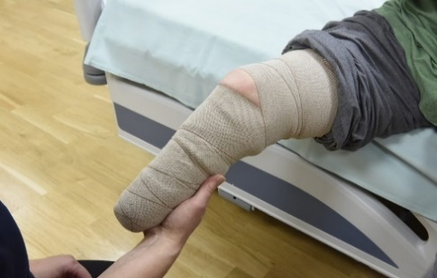
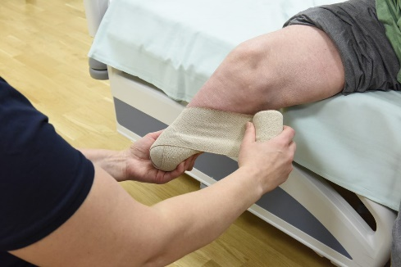

Aloita tyngän sidonta tyngän päästä.
Sido tynkä polvi suorana ja jätä lumpion kohta sitomatta, jotta polven taivuttaminen onnistuu sujuvasti.

Tynkä sidotaan tiukimmalle tyngän päästä, ylöspäin mennessä hieman löystyen.

Tynkäsukka:

Tyngän turvotuksen hoitona voidaan käyttää myös tynkäsukkaa, joka puetaan tyngän päälle.

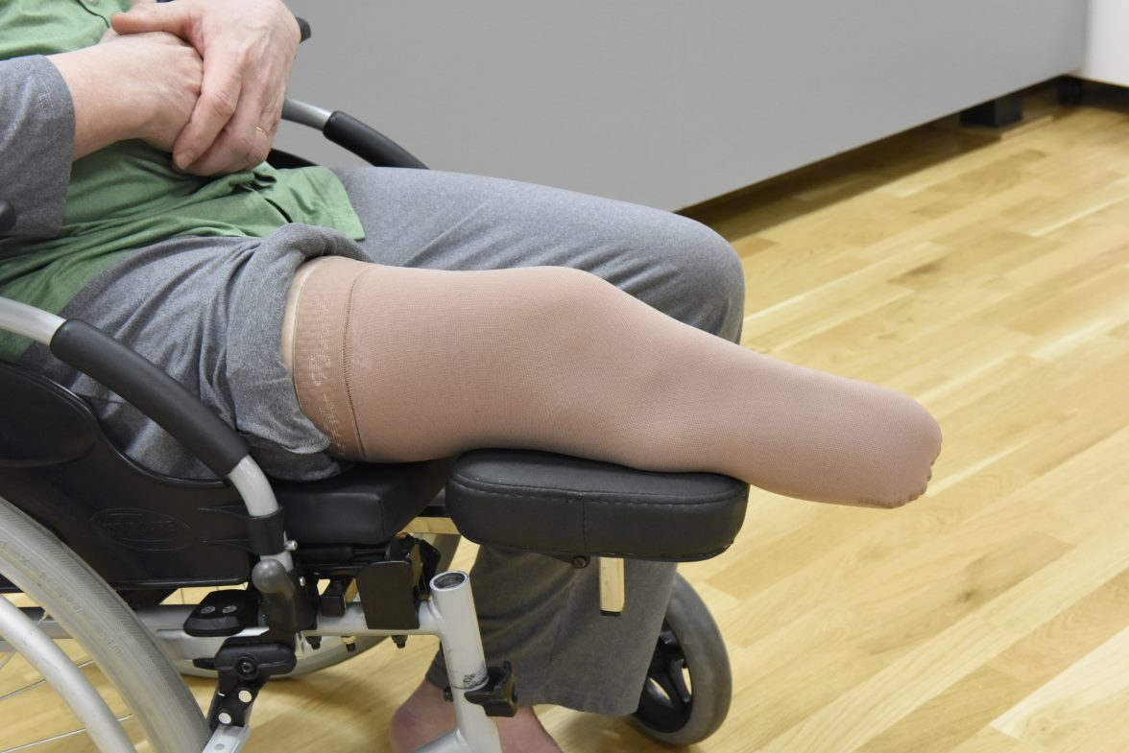

Aloita silikonitupen pukeminen kääntämällä se nurinpäin, jotta sisäpuoli kääntyy ulospäin.

Purista tupen sisäpohja napakasti ulospäin, jolloin tupen sisäpinta venyy. Pidä tuppi käännettynä ja aseta se tyngän päätä vasten. Työnnä tuppi laajalla kämmenotteella rullaten tuppi tyngän päälle.

Varmista ettei tyngän ja tupen väliin jää ilmaa, jotta tyngässä säilyisi tasainen paine.

Myös tupen riisuminen tulee tehdä rullaamalla.

Pese silikonituppi käytön jälkeen.
Silikonituppi:

7. ASENTOHOITO

Asentohoidon tavoitteena on ehkäistä tyngän turvotusta, nivelten liikerajoituksia ja lihasten lyhenemistä sekä painehaavojen kehittymistä.

Asentohoidon pääperiaate on pitää tynkää mahdollisimman ojennettuna sekä välttää pitkäaikaista polven ja lonkan koukistusasentoa. Polven ja lonkan täysi ojentuminen ovat edellytyksiä protetisointiin ja proteesikävelyn onnistumiseen.

Mikäli tyngässä on voimakasta turvotusta tai vuotoa, on tyngän kohoasento turvotuksen hoitona tarpeen.

Huomioi, että sängyn pääty ei ole pitkiä aikoja kohotettuna, koska se voi lisätä tyngän turvotusta.

Selinmakuu:

Tynkä suorana alustaa vasten, vältä polven ja lonkan koukistumista.

Mikäli haava vuotaa tai tyngässä on voimakas turvotus, voi tyngän tukea kohoasentoon esim. tyynyillä

Vatsamakuu:

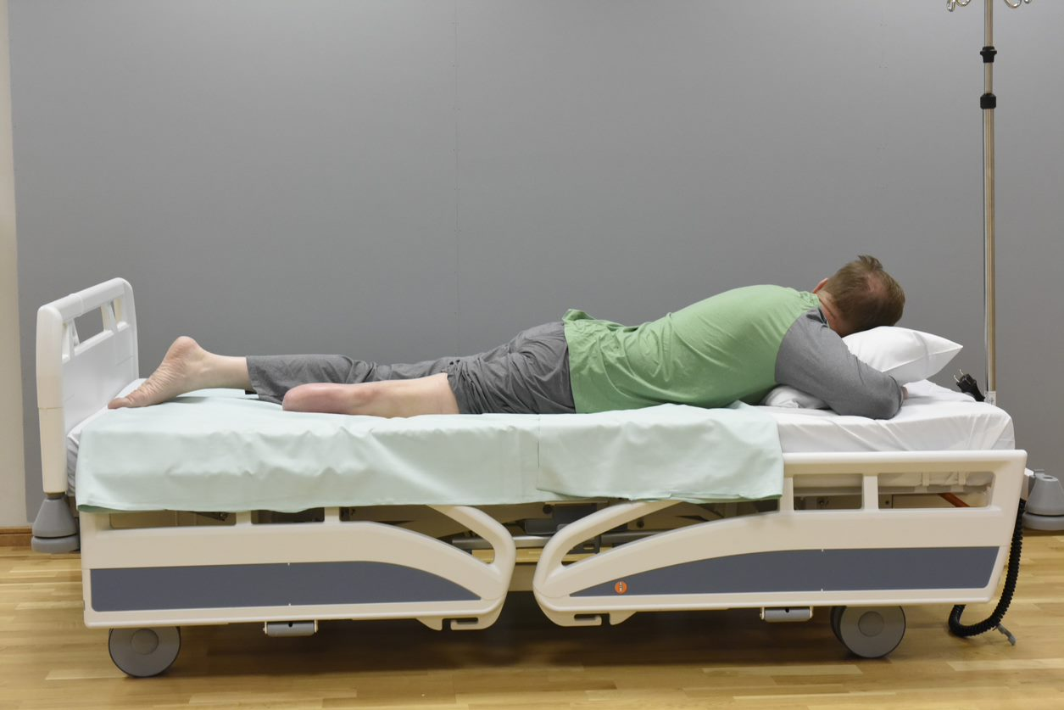

Aloita vatsamakuu vointisi salliessa. Pyri olemaan tässä asennossa noin tunnin ajan 2-3 kertaa päivässä.

Tämä asento venyttää tyngän puoleista lonkan koukistajalihasta ja ojentaa polvea.

Huomioi, että lantiosi pysyy suorassa.

Kylkimakuu:

Asetu kylkimakuulle terveen puolen kyljelle. Laita tyyny jalkojen väliin, jotta tyngän puoleinen lonkka ja polvi pysyy ojennettuna.

Leikkaamaton alaraaja voi olla koukussa.

Istuminen:

Istuessa kiinnitä huomiota tasapainoiseen ja ryhdikkääseen asentoon. Voit aluksi tukeutua käsiin.

Pidemmän istumisen jälkeen vatsamakuu on suositeltavaa.

Pyörätuolissa istuessa hyödynnetään tynkätukea eli istuimen jatketta amputoidun raajan puolella.

Pyörätuoliin siirtyminen:

Siirtymisiä on hyvä harjoitella molempien puolien kautta.

Ennen kotiutumista on tärkeää harjoitella sinulle luontevinta tapaa siirtyä sekä tarvittavien apuvälineiden käyttöä.

8. LIIKEHOITO

Tynkää tulee liikutella useita kertoja päivässä liikerajoitusten ehkäisemiseksi. Fysioterapeutti ohjaa tämän oppaan mukaiset liikeharjoitteet mahdollisimman pian amputaation jälkeen.

HARJOITTEET:

Harjoitusohjelman tavoitteena on tyngän liikkuvuuden sekä lihasvoiman lisääminen.

Harjoitusohjelmassa keskitytään myös keskivartalon hallintaan sekä yläraajojen ja terveen jalan voimantuottoon ja liikkuvuuteen.

Tee harjoitteita ainakin 5-10 toistoa kerrallaan, 3-5 kertaa päivässä. Toistoja voit tehdä myös enemmän, jos oma kuntosi sen sallii.

Lonkan ojennus:

Jännitä pakarat yhteen.

Paina polvitaivetta alustaa vasten nuolen osoittamaan suuntaan.

Pidä jännitys 3-5 sekunnin ajan, jonka jälkeen rentouta lihakset.

Lonkan ja polven koukistus:

Vedä polvea vatsan päälle koukkuun.
Laske hallitusti alas.

Tee liikettä myös polvi suorana.

Polven ojennus:

Polven alla voi käyttää esimerkiksi pyyherullaa tai tyynyä.

Paina takareittä tyynyä vasten. Ojenna polvi suoraksi.
Laske hallitusti alas.

Lonkan loitonnus:

Asetu kylkimakuulle ja nosta tynkää suoraan ylös, polvi ojennettuna.
Laske hallitusti alas.

Huomioi, että lantio pysyy suorassa.

Istuen polven ojennus:

Istuen ryhdikkäässä asennossa.

Ojenna polvi täysin suoraksi.
Laske hallitusti alas.

Seisomaharjoitus:

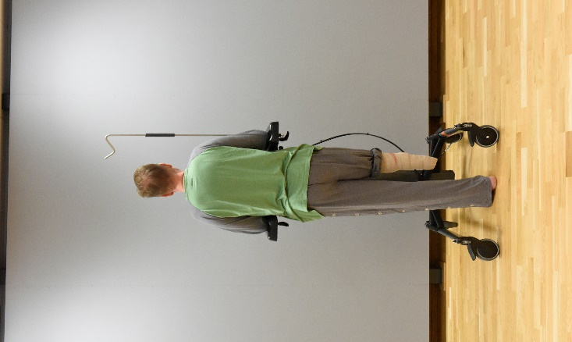

Tukeudu yläraajoilla apuvälineeseen.

Seiso paino koko jalkapohjalla.

Pidä lantio symmetrisesti vaakasuorassa.

Pystypunnerrus kuminauhalla:

Istuen. Selkä suorana. Aseta kuminauhan keskiosa jalkapohjan alle.
Työnnä kädet ylös suoriksi. Laske hallitusti takaisin hartiatasoon.

Pidä katse eteenpäin ja säilytä hyvä vartalon ryhti koko liikkeen ajan.

9. JATKOKUNTOUTUS
Jatkokuntoutuksen tavoitteena amputaation jälkeen on mahdollisimman omatoiminen liikkumiskyky joko proteesikävelijänä tai muun apuvälineen turvin liikkuvana.

Harjoittelun tavoitteena on myös protetisoinnin edellyttämän toimintakyvyn saavuttaminen, mikäli protetisointiin edetään.

KÄVELYHARJOITUKSET:

Ennen varsinaisia kävelyharjoitteita on tärkeää harjoitella painon kannattelua sekä tasapainoa. Näiden harjoitusten tavoitteena on proteesijalalla seisominen.

Ilmalastaharjoituksissa harjoitellaan seisomatasapainoa ja painonsiirtoja. Lisäksi ilmalastalla totutetaan tynkää proteesin aiheuttamaan paineeseen.

Lantion hallinta on kävellessä oleellista, joten eri liikesuuntien harjoittelu on tarpeellista kävelyharjoitteissa. Lisäksi kävelyharjoituksiin voidaan lisätä keskivartalon ja yläraajojen liikkeet.

Kävelyä tulisi harjoitella niin etu- kuin takaperinkin. Edistyneempiä harjoitteita voidaan suorittaa rappusissa, ylämäessä sekä epätasaisilla pinnoilla.

Myös kestävyysharjoittelun tulee olla osana kuntoutustasi. Kestävyysharjoittelua voidaan tehdä esimerkiksi soutu-, käsi- tai polkupyöräergometrilla.

LIHASVOIMAHARJOITTELU:

Voimaharjoittelu on alaraaja-amputoidulle tärkeää, koska siirtymistilanteissa ja liikkumisessa vaaditaan lihasvoimaa. Harjoituksissa keskitytään sekä amputoituun tynkään, terveeseen alaraajaan, keskivartaloon että yläraajoihin.

Voimaharjoittelun sisältöä suunniteltaessa otetaan huomioon senhetkinen lihasvoimasi ja kestävyytesi, laitteiden ja varusteiden saatavuus, omatoimisuutesi sekä harjoittelun turvallisuus.

Fysioterapeuttisi jatkokuntoutuksessa antaa sinulle tarkemmat ohjeet lihasvoimaharjoitteista.

10. YHTEYSTIEDOT

- Kuopion yliopistollinen sairaala
Fysioterapia
Puh: 0447174751 tai 0447174743

VERTAISTUKI:

- Paikallista vertaistukitoimintaa ylläpitää Kuopion Invalidit ry
Puh: 044 037 8451
Sähköposti: toimisto@kuopioninvalidit.fi

- Valtakunnallista raaja-amputoitujen vertaistukirekisteriä ylläpitää Suomen Amputoidut ry
Puh: 040 591 5193
_______________________________________________________________________________________________________________________________________________________________________________________________________________________________________________________________________________________________________________________________________________________________________________________________________________________

